=-wissen:
Wenn wir t = s wissen, dann darf überall t durch s ersetzt werden
und umgekehrt.

⇒ -beweisen:
Um eine Aussage A ⇒ B zu beweisen, darf A als wahr
angenommen werden. Unter dieser zusätzlichen Annahme ist dann B zu beweisen.

⇒ -wissen, Modus Ponens:
Wenn sowohl A als auch A ⇒ B wahr sind,
dann muss auch B wahr sein.

⇐⇒ -beweisen:
Um eine Aussage A ⇐⇒ B zu beweisen, beweist man zuerst
A ⇒ B und dann B ⇒ A.

⇐⇒ -wissen:
Wenn eine Aussage A ⇐⇒ B als wahr bekannt ist, dann darf
überall A durch B ersetzt werden.

∀-beweisen:
Um eine Aussage ∀x
A zu beweisen, genügt es, eine beliebige aber fixe Konstante x0 zu wählen, und die Aussage A unter der Belegung x→x0 zu beweisen.
∃-beweisen:
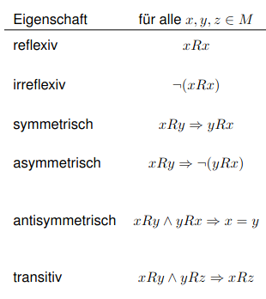
Um zu zeigen, dass eine Existenzaussage ∃x
A wahr ist, reicht es, einen konkreten Term t anzugeben (man nennt t eine Instanz), sodass A unter der Belegung x→t wahr wird.

Die Regeln für All- und Existenzaussagen im Grundwissen
sind ähnlich, allerdings sind die Rollen von ∀ und ∃ genau vertauscht:
∀-wissen:
Wenn man weiß ∀xA, dann darf man die Aussage A unter der Belegung x→t (für jede konkrete Instanz t) ebenfalls als wahr annehmen.
∃-wissen:
Wenn man weiß ∃xA, dann darf man die Aussage A für eine neu gewählte Belegung x→x0 ebenfalls als wahr annehmen.

Äquivalenzrelationen
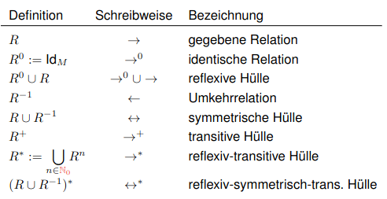
reflexiv, symmetrisch, transitiv

Ordnungsrelationen
reflexiv, antisymmetrisch, transitiv

Strenge Ordnungsrelationen
irreflexiv, transitiv, asymmetrisch

Induktionsbeweis
Anfang => Aussage mit n = 1
Annahme => beliebiges aber fixes n
Schluss => Aussage mit n+1 beweisen

